Міністерство освіти і науки України
Івано-Франківський національний технічний університет нафти і газу

Кафедра інженерії
програмного забезпечення

Лабораторна робота №5
Тема: «Написання тестів для графічного інтерфейсу»
Варіант №4

Виконала:
ст. гр. ІП-22-4
Витрикуш А.А.
Перевірив:
Храбатин Р.І.

м. Івано-Франківськ
2026
Мета роботи: Навчитися створювати UI тести, розібратися в існуючих інструментах для створення UI тестів та навчитися їх обирати.
Порядок виконання роботи:
- Підготовка до виконання роботи (попереднє ознайомлення з методичними вказівками до лабораторної роботи та опрацювання теоретичного матеріалу за конспектом лекцій)
- Виконання завдання.
- Захист роботи.
Завдання:
Завдання перше:
Обрати ресурс над яким будете проводити досліди та перевіряти коректність роботи UI.
Завдання друге:
Написати короткі тест-кейси перевірки (можна взяти з лабораторних робіт «Якості та тестування програмного забезпечення», написати щонайменше п’ять автоматизованих UI тестів.
Завдання третє:
Завантажити код на власний/навчальний репозиторій GitHub, або інший схожий ресурс та поділитися посиланням.

Виконання:
Завдання 1. Вибір ресурсу для тестування
Для виконання лабораторної роботи обрано сайт Yakaboo.ua — провідний українськи онлайн-магазин книг. Вибір обумовлений декількома факторами: по-перше, цей ресурс вже досліджувався в лабораторній роботі №2 під час складання чек-листу тестів, що забезпечує логічну наступність між роботами. По-друге, сайт має стабільний публічний доступ, не потребує авторизації для перегляду основного функціоналу, та містить достатньо UI-елементів для написання різноманітних тестів.
Тестована сторінка: головна сторінка YAKABOO – інтернет-магазин книг та сторінка каталогу Каталог книг
1) Тест-кейси для автоматизації
Перед написанням коду сформуємо тест-кейси, які будемо автоматизувати. Тест-кейси обрано на основі чек-листу з лабораторної роботи №2 (категорія Пріоритет 1 — найвища важливість для бізнесу та висока повторюваність):

№ | ID тест-кейсу | Перевірка | Очікуваний результат
1 | TC-UI-01 | Заголовок головної сторінки | Title сторінки містить рядок 'Yakaboo'
2 | TC-UI-02 | Наявність пошукового поля | Елемент форми пошуку присутній у DOM сторінки
3 | TC-UI-03 | Наявність навігаційного меню | Навігаційне меню присутнє і містить посилання
4 | TC-UI-04 | Наявність книг у каталозі | На сторінці каталогу кількість карток товарів більша за 0
5 | TC-UI-05 | Робота пошуку | Після введення запиту 'Гаррі Поттер' відображаються результати пошуку
Таблиця 1.1 — Тест-кейси для автоматизації на Yakaboo.ua

Завдання 2. Налаштування середовища та написання тестів
1) Підготовка робочої директорії
Відповідно до методичних вказівок, за основу беремо структуру попередньої лабораторної та адаптуємо для UI-тестування.
- Створюємо нову папку Lab5 у репозиторії AT_Labs та переходимо у неї:
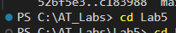
- Ініціалізуємо Node.js-проєкт та встановлюємо всі необхідні залежності:
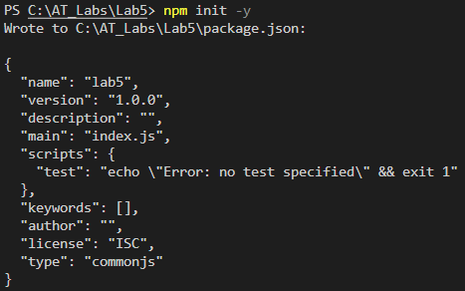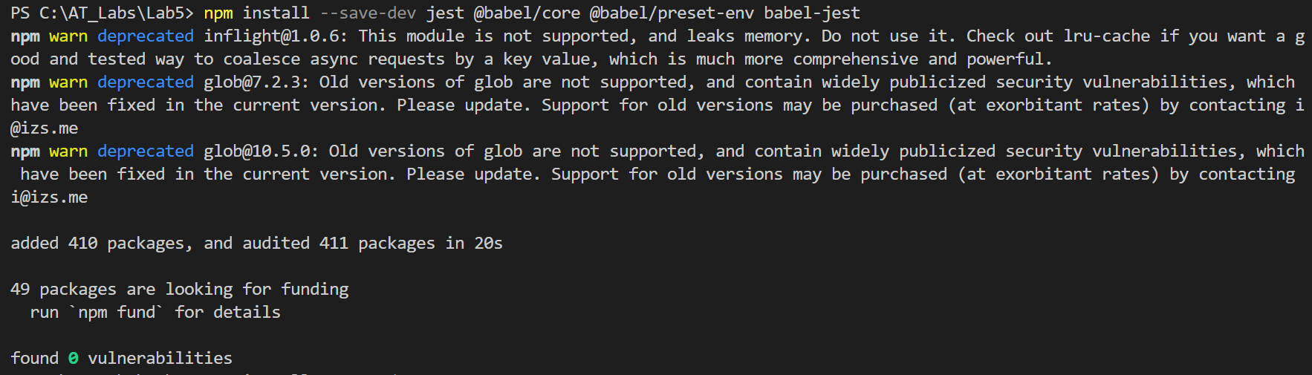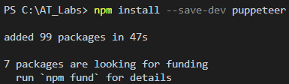
- Створюємо файл .babelrc:
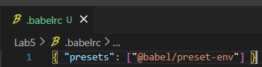
- Відкриваємо package.json і приводимо його до наступного вигляду:
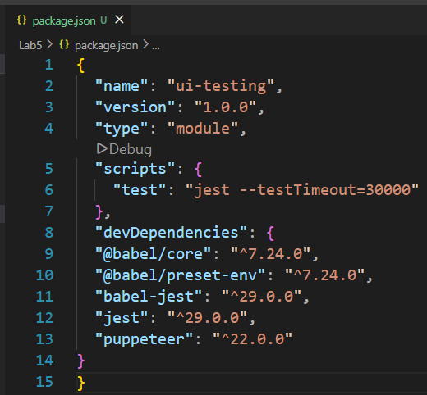
- Створюємо файл ui.test.js — у ньому будуть усі тести.
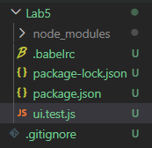
Рисунок 1.1 — Структура папки Lab5 у провіднику VS Code
2) Як знайти CSS-селектори
CSS-селектор — це рядок, що ідентифікує конкретний HTML-елемент на сторінці. Puppeteer використовує їх для пошуку елементів. Щоб знайти потрібний селектор:
- Відкриваємо сайт Yakaboo.ua у браузері Chrome.
- Натискаємо правою кнопкою миші на потрібному елементі → обираємо 'Inspect' (Перевірити).
- У панелі DevTools знаходимо відповідний HTML-тег.
- Правий клік по тегу → 'Copy' → 'Copy selector' — скопіює точний CSS-селектор.
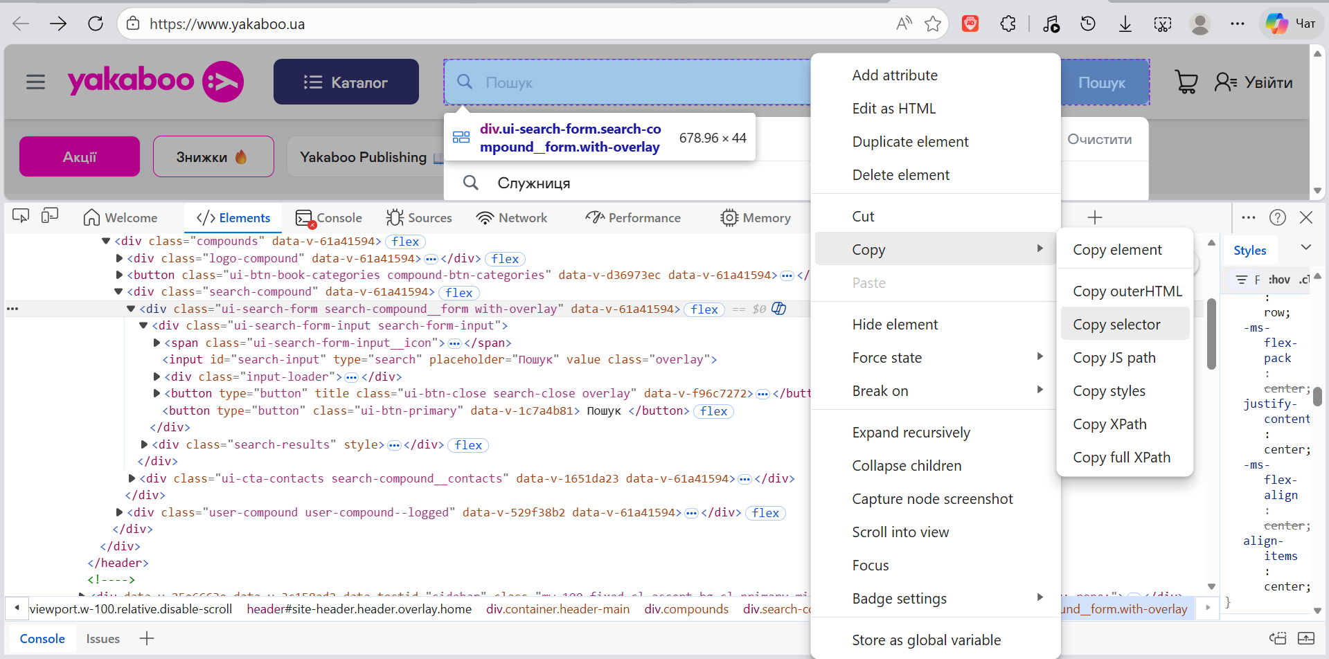
Рисунок 1.2 — Приклад використання Chrome DevTools для знаходження CSS-селектора
3) Повний код файлу ui.test.js
Нижче наведено код файлу ui.test.js з усіма 5 тестами та детальними коментарями:
import puppeteer from 'puppeteer';

// ==============================
// Константи
// ==============================

// Базова URL-адреса сайту :contentReference[oaicite:0]{index=0}
const BASE_URL = 'https://www.yakaboo.ua';

// URL сторінки каталогу книг
const CATALOG_URL = 'https://www.yakaboo.ua/ua/knigi.html';

// Максимальний час очікування (30 секунд)
// Використовується для запобігання "зависання" тестів
const TIMEOUT = 30000;

// ==============================
// Глобальні змінні
// ==============================

// Змінна для браузера (екземпляр Chromium)
let browser;

// Змінна для вкладки (Page API Puppeteer)
let page;

// ==============================
// Хуки (Hooks)
// ==============================

// beforeEach — виконується перед КОЖНИМ тестом
// Це гарантує ізоляцію тестів (кожен стартує "з нуля")
beforeEach(async () => {

// Запуск браузера
browser = await puppeteer.launch({

// headless: false — відкриває реальний браузер (зручно для дебагу)
// headless: 'new' — запуск без UI (швидше, для CI/CD)
headless: false,

// slowMo — штучна затримка між діями (для візуального контролю)
slowMo: 100,

// args — параметри для стабільної роботи в різних середовищах
args: [
'--no-sandbox',
'--disable-setuid-sandbox',
'--disable-dev-shm-usage'
],
});

// Відкриваємо нову вкладку браузера
page = await browser.newPage();

// Встановлюємо розмір вікна (імітація desktop-користувача)
await page.setViewport({ width: 1280, height: 800 });

// Встановлюємо глобальний timeout для всіх операцій Puppeteer
page.setDefaultTimeout(TIMEOUT);
});

// afterEach — виконується після кожного тесту
// Закриває браузер і звільняє ресурси
afterEach(async () => {
await browser.close();
});

// ==============================
// TC-UI-01: Перевірка заголовку сторінки
// ==============================

describe('TC-UI-01: Заголовок головної сторінки', () => {

test('title сторінки містить Yakaboo', async () => {

// Відкриваємо головну сторінку
// waitUntil: 'domcontentloaded' означає:
// чекати поки HTML повністю завантажиться
await page.goto(BASE_URL, {
waitUntil: 'domcontentloaded',
timeout: TIMEOUT
});

// Отримуємо заголовок вкладки (<title>)
const title = await page.title();

// Перевіряємо, що title містить назву сайту
// toLowerCase() — щоб уникнути проблем з регістром
expect(title.toLowerCase()).toContain('yakaboo');
});

});

// ==============================
// TC-UI-02: Перевірка пошукового поля
// ==============================

describe('TC-UI-02: Наявність пошукового поля', () => {

test('пошукове поле присутнє', async () => {

await page.goto(BASE_URL, {
waitUntil: 'domcontentloaded',
timeout: TIMEOUT
});

// Очікуємо появу input поля типу search
// waitForSelector — ключовий метод Puppeteer:
// він чекає, поки елемент з’явиться у DOM
await page.waitForSelector('input[type="search"]');

// Отримуємо елемент
const searchInput = await page.$('input[type="search"]');

// Перевіряємо, що елемент існує
expect(searchInput).not.toBeNull();
});

});

// ==============================
// TC-UI-03: Перевірка навігації
// ==============================

describe('TC-UI-03: Навігаційне меню', () => {

test('меню містить посилання', async () => {

await page.goto(BASE_URL, {
waitUntil: 'domcontentloaded',
timeout: TIMEOUT
});

// Чекаємо появу навігаційного блоку
await page.waitForSelector('nav');

// $$eval:
// - знаходить всі елементи
// - виконує функцію у браузері
const linksCount = await page.$$eval('nav a', links => links.length);

// Перевіряємо, що є хоча б одне посилання
expect(linksCount).toBeGreaterThan(0);
});

});

// ==============================
// TC-UI-04: Перевірка каталогу
// ==============================

describe('TC-UI-04: Каталог книг', () => {

test('є картки товарів', async () => {

await page.goto(CATALOG_URL, {
waitUntil: 'domcontentloaded',
timeout: TIMEOUT
});

// Використовуємо "гнучкий" селектор:
// [class*="product"] — шукає всі класи, що містять "product"
// Це робить тест менш залежним від верстки
await page.waitForSelector('[class*="product"], [class*="card"]');

// Отримуємо всі картки товарів
const products = await page.$$('[class*="product"], [class*="card"]');

// Перевіряємо, що товари є
expect(products.length).toBeGreaterThan(0);
});

});

// ==============================
// TC-UI-05: Перевірка пошуку
// ==============================

describe('TC-UI-05: Пошук', () => {

test('пошук працює', async () => {

await page.goto(BASE_URL, {
waitUntil: 'domcontentloaded',
timeout: TIMEOUT
});

// Чекаємо поле пошуку
await page.waitForSelector('input[type="search"]');

// Вводимо текст у поле (імітація користувача)
await page.type('input[type="search"]', 'Гаррі Поттер');

// Замість натискання Enter ми напряму формуємо URL пошуку
// Це робить тест стабільнішим (бо сайт може працювати як SPA)
const searchUrl = 'https://www.yakaboo.ua/ua/search/?q=Гаррі+Поттер';

// Переходимо на сторінку результатів
await page.goto(searchUrl, {
waitUntil: 'domcontentloaded',
timeout: TIMEOUT
});

// Чекаємо появу результатів
await page.waitForSelector('[class*="product"], [class*="card"]', {
timeout: TIMEOUT
});

// Отримуємо список результатів
const results = await page.$$('[class*="product"], [class*="card"]');

// Перевіряємо, що результати є
expect(results.length).toBeGreaterThan(0);
});

});
4) Детальний опис кожного тесту
Хук beforeEach виконується перед кожним тестом і виконує три дії: запускає браузер Chromium через puppeteer.launch(), відкриває нову вкладку та встановлює розмір вікна 1280×800 (стандартний десктоп). Браузер запускається з параметром headless: false — це означає, що під час виконання тестів відкривається реальне вікно браузера, яке можна спостерігати. Параметр slowMo: 100 додає штучну затримку 100 мс між кожною дією Puppeteer — це уповільнює виконання, але робить тести зручними для візуального контролю та відлагодження. Параметр page.setDefaultTimeout(TIMEOUT) встановлює глобальний ліміт очікування для всіх операцій на сторінці.
Хук afterEach закриває браузер після кожного тесту через browser.close(). Це критично важливо: без закриття кожен тест залишав би відкритий процес браузера у пам'яті, що призвело б до витоку ресурсів.
TC-UI-01 — Перевірка заголовку сторінки
Тест переходить на головну сторінку з параметром waitUntil: 'domcontentloaded' — це означає, що Puppeteer чекає до моменту, коли HTML-документ повністю завантажено та розібрано браузером, але не чекає на виконання всіх скриптів і завантаження зображень. Цей параметр швидший за networkidle2 і достатній для отримання <title> сторінки, який є частиною HTML. Метод page.title() повертає рядок із вмістом тегу <title>. Перед перевіркою до нього застосовується .toLowerCase() — перетворення у нижній регістр. Це робить тест стійким до змін у написанні: наприклад, якщо сайт колись змінить title на YAKABOO або Yakaboo, тест все одно пройде. Матчер toContain('yakaboo') перевіряє наявність підрядка, а не точну рівність — це гнучкіше за toBe, адже реальний title може виглядати як 'Yakaboo — купити книги онлайн' і змінюватись зі часом.

TC-UI-02 — Наявність пошукового поля
Тест перевіряє наявність поля пошуку — ключового елементу для Yakaboo.ua, без якого користувач не може ефективно шукати книги серед мільйону найменувань. Тут використовується атрибутний селектор input[type="search"]. Це семантично правильний підхід: атрибут type="search" є стандартним HTML5-атрибутом для пошукових полів і рідше змінюється розробниками сайту, що робить тест стабільнішим. Метод waitForSelector не просто шукає елемент, а чекає на його появу у DOM протягом вказаного часу. Це важливо для сторінок, де частина контенту завантажується асинхронно після першого рендеру. Після підтвердження появи елемента page.$() повертає його як об'єкт або null, якщо елемент не знайдено. Перевірка not.toBeNull() підтверджує присутність поля на сторінці.
TC-UI-03 — Наявність навігаційного меню
Тест перевіряє що навігаційне меню існує і містить посилання. Семантичний тег nav є стандартним HTML5-контейнером для навігації і присутній на будь-якому коректно розміченому сайті. Ключова команда цього тесту — page.$$eval('nav a', links => links.length). Вона працює у два кроки: спочатку знаходить усі теги <a> всередині <nav>, потім передає їх масивом у callback-функцію, яка виконується безпосередньо у контексті браузера (а не у Node.js). Це ефективніше ніж спочатку отримати всі елементи у Node.js через $$(), а потім рахувати довжину — при використанні $$eval через мережу між Puppeteer і браузером передається лише одне число, а не масив об'єктів. Перевірка toBeGreaterThan(0) підтверджує що меню не порожнє і містить хоча б одне активне посилання.
TC-UI-04 — Наявність товарів у каталозі
Тест переходить безпосередньо на сторінку каталогу книг (CATALOG_URL) і перевіряє, що картки товарів відображаються. Йде використання гнучкого атрибутного селектора [class*="product"], [class*="card"] замість конкретного класу .product-item. Синтаксис [class*="product"] означає: знайди всі елементи, CSS-клас яких містить підрядок "product". Кома між двома селекторами означає «або»: знайди елементи з класом що містить "product" АБО "card". Це стійкий підхід — навіть якщо розробники Yakaboo.ua перейменують .product-item на .product-card або .product-tile, тест все одно знайде потрібні елементи, адже підрядок "product" залишиться. Команда page.$$() повертає масив усіх знайдених елементів. Перевірка products.length > 0 підтверджує що каталог не порожній.
TC-UI-05 — Функціональність пошуку
На відміну від типового сценарію (ввести текст → натиснути Enter → чекати навігацію), тут застосована інша стратегія, яка є більш стабільною для SPA-сайтів. Перший крок — стандартний: page.type() вводить текст 'Гаррі Поттер' у поле пошуку, імітуючи покрокове натискання клавіш. Але замість keyboard.press('Enter') та waitForNavigation() (що може бути нестабільним на сайтах з клієнтською маршрутизацією), тест напряму переходить за сформованим URL пошукових результатів: https://www.yakaboo.ua/ua/search/?q=Гаррі+Поттер. Такий підхід має дві переваги: по-перше, обходить потенційні проблеми з очікуванням навігації у Single Page Application; по-друге, робить тест детермінованим — URL результатів завжди відомий наперед і не залежить від поведінки форми. Після переходу тест чекає на появу карток результатів через той самий гнучкий селектор [class*="product"], [class*="card"] і перевіряє що результати є. Це підтверджує що пошук за книгою 'Гаррі Поттер' повертає не нульову кількість товарів.

5) Запуск тестів та результати
Після написання коду запускаємо тести командою npm test у терміналі.
UI-тести займають значно більше часу ніж юніт або API-тести, оскільки кожен тест запускає реальний браузер, завантажує сторінку через мережу і виконує дії. Середній час виконання — 20–60 секунд для всіх 5 тестів.
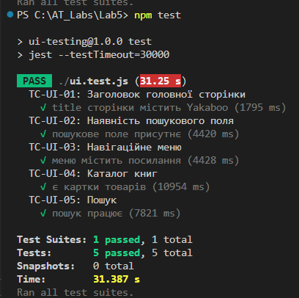
Рисунок 1.3 — Результат виконання тестів у терміналі (npm test)
5.1 Що робити якщо тест падає
UI-тести є більш чутливими до змін, ніж юніт або API-тести. Можливі причини падіння та вирішення:

Помилка | Причина та вирішення
TimeoutError: waiting for selector | Селектор не знайдено за вказаний час. Відкрий сайт у Chrome DevTools та перевір правильність селектора. Можливо він змінився.
Navigation timeout exceeded | Сторінка завантажується занадто довго. Збільши TIMEOUT до 30000 або перевір швидкість інтернету.
Expected: > 0 / Received: 0 | Елементи не знайдені. Сайт міг змінити CSS-класи. Знайди актуальний селектор через DevTools.
Помилка при запуску Puppeteer | Може знадобитися додати args: ['--no-sandbox'] у puppeteer.launch() (вже є в коді).
Таблиця 5.1 — Типові помилки UI-тестів та їхнє вирішення

Завдання 3. Завантаження коду на GitHub
Відповідно до умови завдання, код необхідно завантажити у репозиторій test-automation-labs до папки Lab5, аналогічно до вже існуючих.
Посилання на репозиторій: Vytrykushaa/test-automation-labs: Лабораторні роботи з Основ автоматизованого тестування
Висновок: під час виконання роботи я навчилась створювати UI тести, розібралась в існуючих інструментах для створення UI тестів та навчилась їх обирати.

